镇坪县师训教研中心

2025年单位预算公开说明

目 录

第一部分：单位概况

一、主要职能及机构设置

二、工作任务

三、人员情况说明

第二部分：单位预算收支情况说明

四、收支预算总体情况说明

五、财政拨款收支情况说明

六、一般公共预算拨款支出明细情况说明

七、政府性基金预算支出情况说明

八、国有资本经营预算拨款收支情况说明

第三部分：其他重要事项说明

九、“三公”经费及会议费、培训费情况说明

十、国有资产占有使用及资产购置情况说明

十一、政府采购情况说明

十二、绩效目标情况说明

十三、公用经费情况说明

第四部分：专业名词解释

第五部分：单位预算公开报表

**第一部分 单位概况**

**一、主要职责及机构设置**

**（一）主要职责**

1、围绕基础教育课程改革，深入扎实做好教学研究、指导、服务工作，从整体上提高新课程实施水平。

2、组织开展教育教学改革实验推动教学改革，为教育行政部门的决策提供依据。

3、负责全县小学、幼儿园教师教学业务进修、业务培训及中小学幼儿园教师继续教育管理工作。

**（二）机构设置**

|  |  |
| --- | --- |
| 科室名称 | 工作任务 |
| 办公室 | 负责中心文件起草印刷、会议通知、记录及信访和日常接待工作。 |
| 党支部 | 负责党建工作。 |
| 师训部 | 负责全县中小学教师各类培训工作。 |
| 中教组 | 负责初级中学教学教改工作 |
| 小教组 | 负责全县小学教学教改工作 |
| 幼教组 | 负责全县幼儿园保教保育工作。 |
| 财务室 | 负责中心财务及后勤保障工作 |

**二、工作任务**

（一）中小学幼儿园教育教学研究、指导与服务。

（二）完成中小学、幼儿园教师各级各类培训工作。

（三）在中小学幼儿园开展各级各类教学竞赛活动。

（四）与各学校联合开展各类党建活动。

（五）完成镇坪县教育体育局安排的其他工作。

**三、人员情况说明**

截止上年底，本单位人员编制12人，其中行政编制0人，事业编制12人；实有人员10人，其中行政编制0人，事业编制10人。单位管理的退休人员共13人。

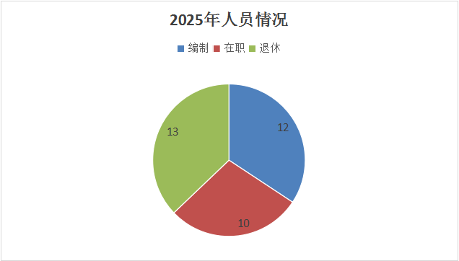

**第二部分 单位预算收支情况说明**

**四、收支预算总体情况说明**

按照综合预算的原则，本单位所有收入和支出均纳入部门预算管理。本单位当年预算收入154万元，其中一般公共预算拨款收入154万元,无政府性基金拨款收入，较上年增加19万元，主要原因是单位增员导致人员经费增加；本单位当年预算支出154万元，其中一般公共预算拨款支出154万元、无政府性基金拨款支出，较上年增加19万元，主要原因是单位增员导致人员经费增加。

**五、财政拨款收支情况说明**

本单位当年财政拨款收入154万元，其中一般共预算拨款收入154万元、政府性基金拨款收入0万元，较上年增加19万元，主要原因是单位增员导致人员经费增加；本单位当年财政拨款支出154万元，其中一般公共预算拨款支出154万元、政府性基金拨款支出0万元，较上年增加19万元，主要原因是单位增员导致人员经费增加。

**六、一般公共预算拨款支出明细情况说明**

**（一）一般公共预算当年拨款规模变化情况**

本单位当年一般公共预算拨款支出154万元，较上年增加19万元，主要原因是单位增员导致人员经费增加。

1. **支出按功能科目分类的明细情况**

本单位当年一般公共预算支出154万元，其中：

1.教育支出（205）112万元，较上年增加14万元，原因是单位人员增加导致教育支出增加；

2.社会保障和就业支出（208）16万元，较上年增加2万元，原因是单位增员导致社会保障和就业支出增加；

3.卫生和健康支出（210）14万元，较上年增加2万元，原因是单位增员导致卫生和健康支出增加。

4、住房保障支出（221）12万元，较上年增加1万元，主要原因是单位增员导致住房保障支出增加。

**（三）支出按经济科目分类的明细情况**

1、本单位当年一般公共预算支出154万元，其中：

工资福利支出（301）146万元，较上年增加17万元，原因是单位增员导致工资福利支出增加；

商品和服务支出（302）5万元，与上年持平；

对个人和家庭的补助支出（303）3万元，较上年增加2万元，原因是本年将在职及退休人员的降温费列入对个人和家庭的补助支出。

2、本单位当年一般公共预算支出154万元，其中：

工资福利支出（50501）146万元，较上年增加17万元，原因是原因是单位增员导致工资福利支出增加；

商品和服务支出（50502）5万元，与上年持平；

对个人和家庭补助支出（509）3万元，较上年增加2万元，原因是本年将在职及退休人员的降温费列入对个人和家庭的补助支出。

**七、政府性基金预算支出情况说明**

本单位无当年政府性基金预算收支，并已公开空表。

**八、国有资本经营预算拨款收支情况说明**

本单位无当年国有资本经营预算收支。

**第三部分 其他重要事项说明**

**九、“三公”经费及会议费、培训费情况说明**

本单位当年一般公共预算“三公”经费预算支出0.8万元，较上年减少0.2万元。其中：公务接待费费0.8万元，较上年减少0.2万元，主要原因是严格落实中央八项规定及其实施细则精神，厉行节约，减少公务接待费用；无公务用车运行维护费、公车购置费，会议费及培训费预算支出。

**十、国有资产占有使用及资产购置情况说明**

截止上年底，本单位共有车辆0辆，单价20万元以上的设备0台（套）。当年部门预算安排购置车辆0辆；安排购置单价20万元以上的设备0台（套）。

**十一、政府采购情况说明**

本单位当年无政府采购预算，并已公开空表。

**十二、绩效目标情况说明**

本单位绩效目标管理全覆盖，涉及当年一般公共预算当年拨款154万元,政府性基金预算拨款0万元，国有资本经营预算拨款0万元（详见公开报表中的绩效目标表）。

**十三、公用经费情况说明**

本单位当年公用经费预算安排5万元，上年预算5万元，与上年持平。

**第四部分专业名词解释**

公用经费：包括办公及印刷费、邮电费、差旅费、会议费、福利费、日常维修费、专用材料及一般设备购置费、办公用房水电费、办公用房取暖费、办公用房物业管理费、公务用车运行维护费以及其他费用。

**第五部分 单位预算公开报表**